f)

¿Se ven todas las variables?

No, sólo aparece la actualización de temperatura.

¿Qué tenemos que hacer para ver todas las variables?

Tendríamos que suscribirnos a las otras variables también.

¿Recuerdas los wildcards? ¿Cuál usamos?

Sí, utilizamos + y # en las suscripciones.

Toma foto del resultado antes y después del wildcard...­­

+:

El resultado de arriba es a una variable específica y la de abajo usa el +.

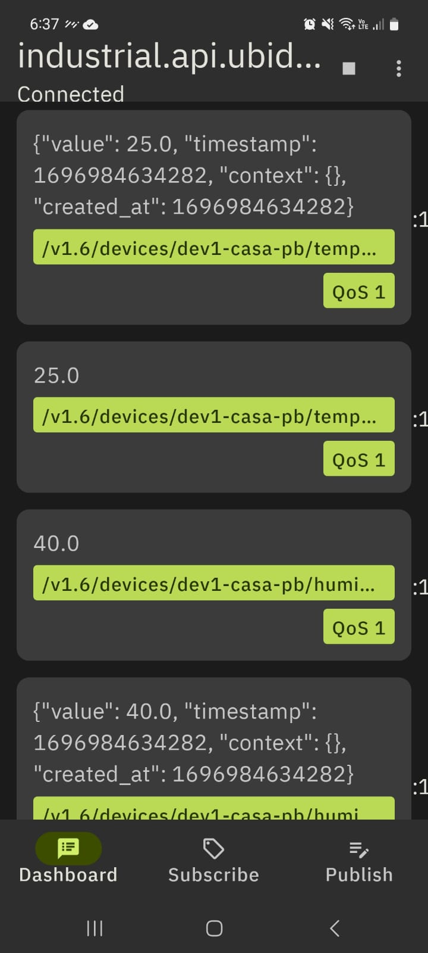

#:

No se aprecian tanto los niveles, pero el resultado de arriba es de una suscripción a un device específico y la de abajo usa el #.

1. ¿Cuáles son los componentes principales en una comunicación MQTT?

- Cliente: Extremo que recibe o envía mensajes a través del protocolo.

- Broker: Es el punto medio que comunica a los extremos.

- Topics: Etiquetas que sirven para identificar cierto tipo de notificaciones que queremos recibir.

- Suscripciones: Utilizados para recibir información sólo de los elementos que especifiquemos.

- Transmisores: Para enviar actualizaciones a los elementos que deseemos.

2. Durante la práctica, ¿qué temas (topics) se utilizaron para enviar y recibir mensajes MQTT?

/v1.6/devices/dev1-casa-pb/+/lv

/v1.6/devices/dev2-casa-pa/+/lv

/v1.6/devices/#

/v1.6/devices/+/temperatura/lv

/v1.6/devices/+/humedad/lv

/v1.6/devices/+/calidad_aire/lv

/v1.6/devices/dev2-casa-pa/temperatura

/v1.6/devices/dev1-casa-pb/temperatura

/v1.6/devices/dev1-casa-pb

/v1.6/devices/dev2-casa-pa

3. En la práctica, ¿hubo algún problema que tuvieron que solucionar al enviar y recibir mensajes MQTT? ¿Cómo lo resolvieron?

Tuve algunos problemas para hacer la conexión con la app del celular, pero sólo cambié a otra y funcionó, por lo demás todo funcionó bastante fácil.

4. Esta práctica fue manual y el objetivo fue ayudar a entender la comunicación con MQTT, ¿crees que esta práctica ayuda a la comprensión teórica? Si o no y por qué..

Sí, después de completar esta practica tuvimos que crear y utilizar los diferentes componentes de MQTT y los elementos de cada componente para poder hacer las conexiones y comunicación entre estos.